Cassia Freitas molinaro e Lucas daido

Acesso de lan e wlan a wan por adsl

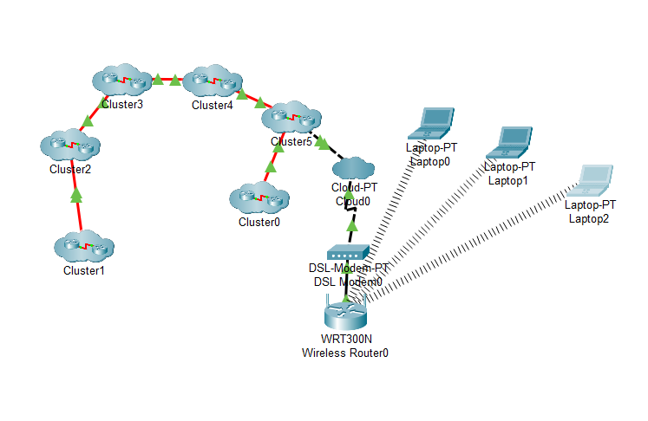

Responda: De onde vieram estas configurações?

do cluster 5, do servidor 5.

Anote o IP do host que responde: 110.0.0.110

a) Quem fornece as configurações de IP para que o usuário final possa navegar na Internet?

O serviço DHCP é quem fornece automaticamente os dados de rede, como o endereço IP, máscara de rede, gateway padrão e DNS ao usuário.

b) Na rede sem fio do usuário final (WLAN), quem forneceu as configurações aos Laptops?

foram atribuídas pelo roteador conectado à rede wireless, que tem o DHCP

c) Como é fornecida a configuração de DNS Server aos Laptops?

Durante a “entrega” do endereço IP, o DHCP envia tambem o IP do servidor DNS para os laptops, junto com os outros parâmetros

d) Ao enviar ping para um domínio, quem responde é um IP. Por quê?

toda comunicação na Internet é baseada em endereços IP. Por isso, o nome de um site precisa ser traduzido para um endereço IP para que os dados sejam enviados corretamente ao destino. Essa tradução é realizada pelo servidor DNS, que retorna o IP correspondente ao nome solicitado